**Interkomy Ejeas**

**Podczas wyjazdów motocyklowych świetnie jest pozostać w kontakcie z towarzyszami wyprawy. Pomogą w tym <b>interkomy Ejeas</b> - montowane na kasku, umożliwiające połączenie pomiędzy 4-6 urządzeniami znajdującymi się w odległości do 500-1000 metrów od siebie.**

Brak konieczności odrywania rąk od kierownicy i wykorzystanie komend głosowych powoduje, że **interkomy Ejeas** pozytywnie wpływają na bezpieczeństwo podróży. Możliwość sprawnego komunikowania się i wzajemnego ostrzegania o utrudnieniach może być w pewnych sytuacjach nieoceniona.

**Interkomy Ejeas - wygoda obsługi**

Po sparowaniu urządzeń nawiązanie połączenia jest bardzo proste - wystarczy nacisnąć odpowiedni przycisk. Odebranie jest jeszcze łatwiejsze - następuje automatycznie po kilku sekundach oczekiwania. Poza utrzymaniem kontaktu między motocyklistami, *interkomy Ejeas* pozwalają również podłączyć się do nawigacji GPS lub odtwarzacza muzycznego. Ułatwia to korzystanie z nawigacji, daje możliwość zamiennej rozmowy przez interkom i słuchania ulubionej muzyki. Ponadto łączność z telefonem przez Bluetooth umożliwia wykorzystywanie jego funkcji.

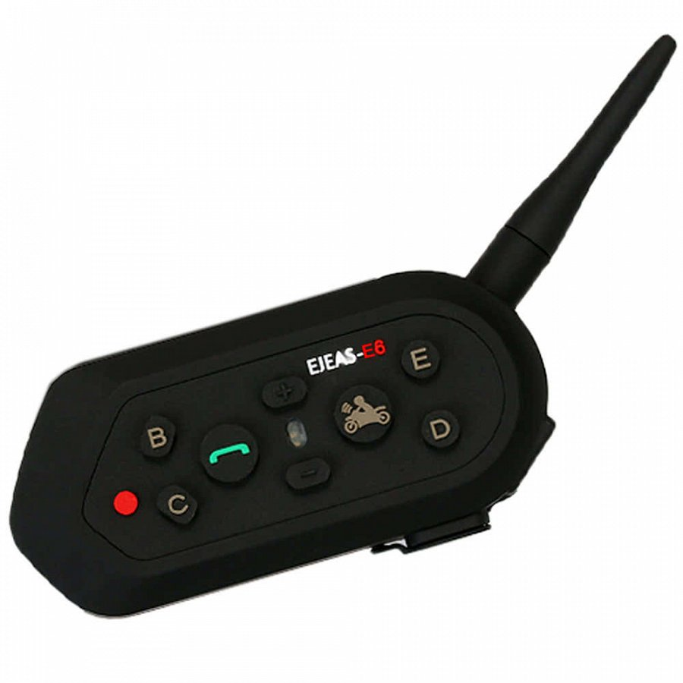

**Jakość przede wszystkim**

Różne rodzaje uchwytów montażowych i mikrofon na pałąku dają szansę wykorzystania interkomów niezależnie od typu używanego kasku. Bardzo dobra jakość materiałów z których zostały wykonane i pojemne baterie dają gwarancję, że samo urządzenie nie zawiedzie podczas wyjazdu. Należy jednak pamiętać, że jakość połączenia zależy nie tylko od odległości pomiędzy rozmówcami, ale również ich prędkości i warunków otoczenia.

[Interkomy Ejeas](https://www.solve24.pl/ejeas-m-44.html) w kilku wersjach można znaleźć w ofercie naszego sklepu. Serdecznie zapraszamy!